Jueves
26
de mayo

Primero de Primaria
Conocimiento del Medio

El uso que le damos a los materiales

Aprendizaje esperado: clasifica materiales a partir de sus características que identifica con sus sentidos.

Énfasis: clasifica materiales a partir de sus características y elige el más adecuado para elaborar un objeto.

¿Qué vamos a aprender?

Clasificaras algunos materiales a partir de sus características y elegirás el más adecuado para elaborar un objeto.

¿Qué hacemos?

Todos los objetos que te rodean poseen varias propiedades porque están hechos de materiales con diferentes características, ¿Te has preguntado alguna vez de qué está hecho todo? y ¿Cuáles son las propiedades de los materiales?

Se utiliza cada objeto de acuerdo con las características del material con el que está elaborado, por ejemplo: el hierro, el vidrio, el plástico, la madera, son materiales y un mismo objeto puede estar fabricado con distintos tipos de materiales.

Por ejemplo, existen jarras de vidrio, de plástico, de metal. Un cuchillo puede estar hecho de todo, de metal o tener la hoja de metal y el mango de plástico o de madera.

Para dar inicio al tema, observa el siguiente video llamado “Oaxaca, barro al pastillaje” que explica cómo se utilizan las características del barro para fabricar artesanías que son valoradas tanto en México, como fuera del país.

El barro, es una mezcla entre arcilla y agua, los alfareros lo convierten en vasos, tazas, platos, hasta juguetes.

- Oaxaca Barro al pastillaje.
https://www.youtube.com/watch?v=1vVR3Z3grTc

¿Notaste qué hacen los alfareros en Oaxaca con el barro? ¿En tu casa hay objetos de barro?

En ocasiones, cuando vas a lugares donde se elaboran objetos de barro, puedes comprar tazas, platos, comales, todo hecho de barro y también juguetes hechos de madera.

Los artesanos convierten al barro suave en algún objeto y lo meten a un horno, donde se endurece, aunque poco resistente, es muy colorido, usan barro por ser más moldeable y de fácil adquisición.

Ahora, te invito a revisar el siguiente libro, que habla de algunos de los materiales que se usan en casa, y cómo puedes aprovechar algunos de ellos por sus características para hacer productos nuevos, es decir, para reusarlos.

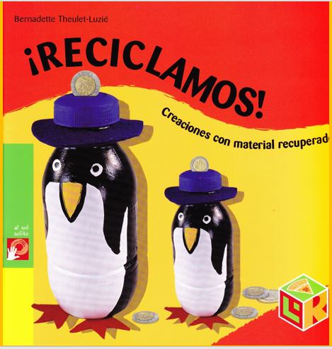

Lleva por título ¡Reciclamos! este libro te brinda algunas ideas para reusar materiales que ya estaban desechados, pero las puedes usar para construir objetos nuevos y útiles.

El libro contiene varias ideas para reusar varios materiales y elaborar nuevos objetos, vas a observar algunas de ellas, al final comenta cuál de los objetos te gustaría hacer.

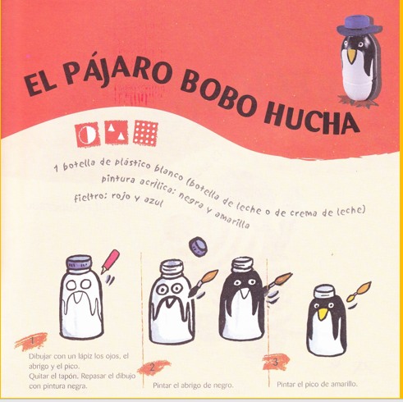

Puedes hacer una alcancía y guardar tu dinero.

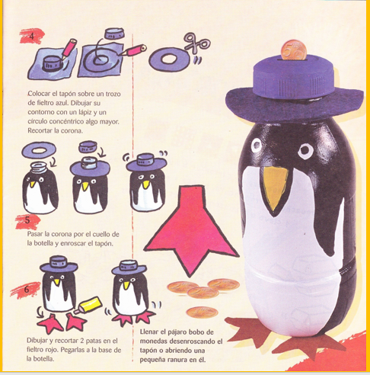

El erizo portalápices, puedes hacer una lapicera para tus colores con cartones de huevo.

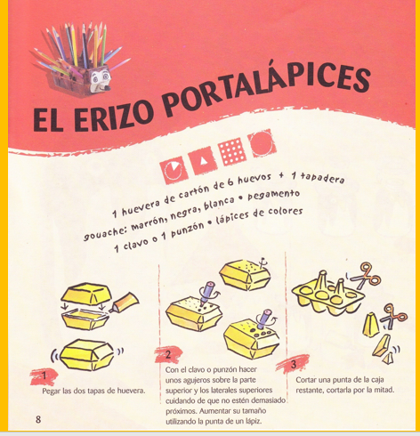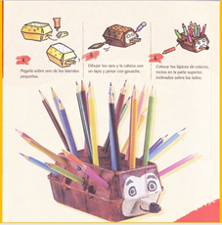

El esqueleto bailarín, puedes hacer varios títeres también y montar una obra de teatro.

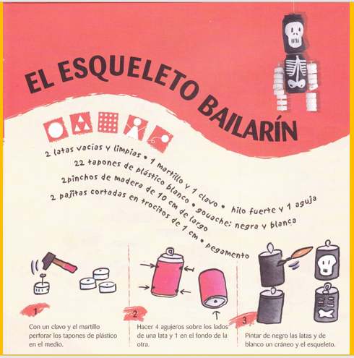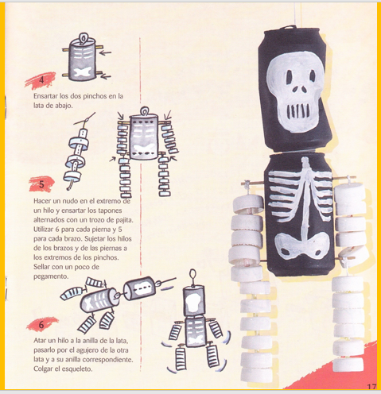

El dinosaurio organizador, esta es una buena idea para aprovechar las cajas de cereales y tener organizados tus cuadernos, colores, lápices, gomas.

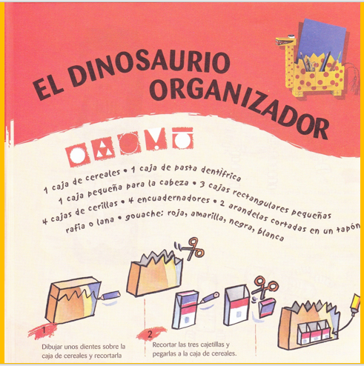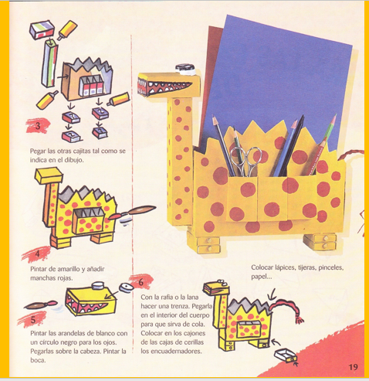

Te fijaste cuántas cosas puedes hacer, para reusar materiales de desechos que tienes en casa.

¿Puedes mencionar algunos de los materiales de reúso que se utilizaron en las actividades presentadas? Los materiales que más fácil se reúsan son: el papel, el cartón de cajas o del empaque de huevos, los calcetines y los envases de plástico.

Muchos de estos materiales son empaques que desechas cuando consumes los productos que guardan, los puedes reutilizar para elaborar productos que sirvan para guardar cosas, dinero o poner tus útiles escolares o de uso diario. ¿Qué material de los utilizados en el libro consideras es más fácil de utilizar para crear tus propios objetos?

Los objetos que están hechos de cartón son fáciles de pegar y también se pueden forrar con papel de colores o se puede pintar.

¿Cuál fue el trabajo manual que más te gustó?
Los objetos no se elaboran solamente con material de reúso, hay muchos objetos que requieren materiales muy específicos para fabricarse, como es el caso de las ollas y cacerolas que tiene en casa. Obsérvalo en el siguiente video.
- D Todo - Fábrica de peltre.
https://www.youtube.com/watch?v=uPkH7gL8V7U&t=317s

El proceso y los materiales que se utilizan para la elaboración de cada uno de los objetos de tu alrededor es muy interesante, y como esos videos puedes encontrar muchos más.

¿Te gustaría elaborar una figura como las que hacen los artesanos con algunos materiales que puedes tener en casa?

Tal vez seas afortunado y puedas utilizar barro porque en tu comunidad está disponible, pero si no es así, puedes sustituirlo con algunos materiales que tengas en casa.

Harás una figura como la que elaboran los alfareros, para hacer el barro mágico necesitas:

Una taza de fécula de maíz.

Una cucharada de aceite para bebé.

Una cucharada de vinagre blanco.

Una cucharada de crema para manos.

Una taza de pegamento blanco.

Colorante de alimentos.

Un recipiente para mezclar todos los ingredientes.

Usa un recipiente de tamaño grande o mediano, debe ser suficientemente grande para contener las dos tazas de maicena y una taza de agua, asegúrate de que haya espacio para mezclar, puedes usar cualquier tipo de colorante de alimentos.

Ya que tienes todos los ingredientes comienza a hacer tu barro mágico: añade los ingredientes al recipiente y amasa hasta obtener una consistencia suave como plastilina.

Cuando el barro mágico esté terminado tendrá las mismas características del barro natural. Vas a sentir que el barro parece tener propiedades tanto sólidas como líquidas. Elabora un juguete o una taza o un plato, después deja que seque por un tiempo para que la figura se solidifique y la puedas mostrar a tus padres, abuelos o familiares.

El reto de hoy:

Busca materiales que puedas reutilizar, como una lata de chiles o una caja de galletas, y a partir de ello elabora una estuche o lapicera para guardar tus cosas o una caja decorada para que guardes tus juguetes, después de elaborar el objeto seleccionado preséntalo a todos en casa y explica el proceso de elaboración y las características de los materiales que se usaron, y las ventajas que representan para el medio ambiente.

Si te es posible consulta otros libros y comenta el tema de hoy con tu familia.

¡Buen trabajo!

Gracias por tu esfuerzo.

Para saber más:
Lecturas

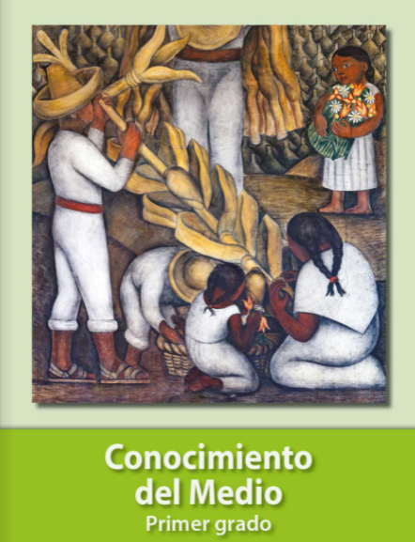
https://libros.conaliteg.gob.mx/20/P1COA.htm

